**31-nji tejribe işi**

**Hemişelik togy bilen kebşirlemek.**

Elektrik dugasy bilen kebşirlenende we eredip guýlanda hemişelik hem-de üytgeyän toklaryň peýdalanylyşy.

Gaz görnüşli sredada elektrigiň güýçli zarýadyna kebşirleýji duga diýilýär. Adaty şertlerde, gazlar elektrik toguny geçirmeýärler, sebäbi, olaryň atomlary bitarapdyr. Elektronlaryň arasyndaky gazlaryň togy geçirip başlamaklary üçin, olarda zarýadlanan bölejikleri-elektronlary we ionlary emele getirmek zerurdyr. Dugalaryň arasynda zarýadlanan bölejikleriň emele gelmegi elektrodlaryň üstünden elektronlaryň goýberilmesi (emissiýasy) we ondaky gazlaryň ionlaşmagy bilen şertlenilýär. Eger-de iki elektrody hemişelik tok çeşmesine birikdirip, soňra olar aýrylsa, şonda olaryň arasynda duga zarýady emele gelýär. Elektrod detala degrilende onuň üstündäki büdür-südürlikler bada-bat ereýärler we erän metal elektrod bilen obýekti utgaşdyrýar (sur,35,a we b). Elektrod aýrylanda, suwuk metal süýnüp, kese kesiginde barha ýygrylýan köprüjik emele getirýär (seret sur. 3.5,w). Şonda toguň dykyzlygy bada-bat artýar. Köpürjigiň üzülmegi bilen duga döreýär (seret sur. 3.5,g).

Katoddaky has aktiw we gyzdyrylan ýere katodyň tegmili, anoddaka bolsa anodyň tegmili diýlip atlandyrylýar. Gaz aralygyndaky ortaky bölege duga sütüni diýilýär, ol hakykatda onuň uzynlygyna deňdir (sur. 3.6). Duganyň sütüniniň şekili we ölçegleri toguň güýji, gazyň düzümi we basyşy, elektrodyň materialy hem-de ölçegleri bilen kesgitlenýär. Sütünde naprýaženiýäniň gradiýentiniň aşak gaçmagy hemişelikdir, diýmek, elektrik meýdanynyň güyjenmesi hem hemişelikdir. Şonuň üçin sütüniň islendik kesiginde deň mukdarda garşylykly zarýadlanan bölejikler bardyr.

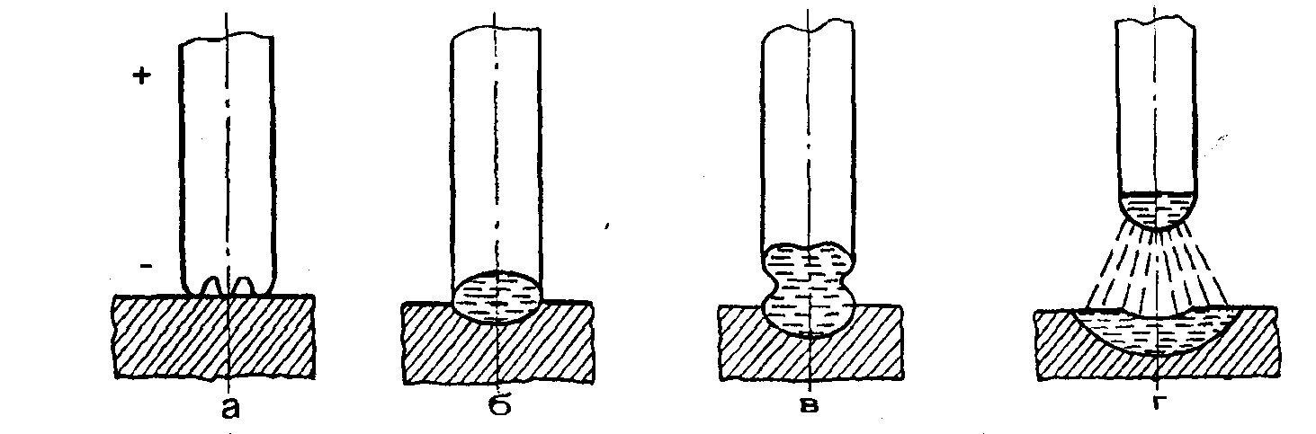

Sur. 2.9. Duga razrýadynyň döreýiş shemasy.

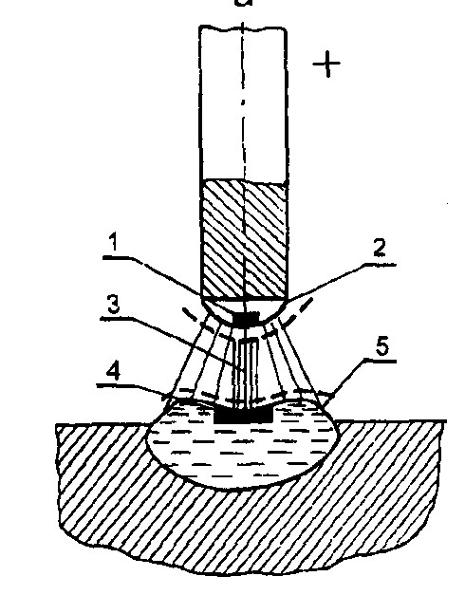

Sur. 2.10. Duga razrýadynyň ýerleri (zonalary); 1 – katodyň tegmili; 2 – katod ýeri (zonasy); 3 – duganyň sütüni; 4 – anodyň tegmili; 5 – anod ýeri

(zonasy).

Elektrik duga bilen kebşirlenende, detalyň metaly kebşirleýji çybyk material (elektrod) bilen detalyň arasynda döreýän elektrik dugasy arkaly eredilýär. Munda hemişelik we üýtgeýän toklar peýdalanylyar. Hemişelik tok bilen kebşirlenende, duga has durnukly ýanýar, şonda otrisatel polýusa garanyňda **(**Q = 36*%,* t = 3500°C**)** položitel polýusda ýylylyk has köp bölünip çykýar **(**Q = 43*%*, t = 4200°C). Kebşirlemegiň gidişinde detalyň ereýşiniň çuňlugyny artdyrmak zerur bolsa,detaly položitel polýusa birikdirip, kebşirlemek göni polýarlanylyp alnyp barylýar. Ol diýen galyň bolmadyk detallar (köýmekden gaça durmak üçin), şeýle hem orta uglerodly we ýokary legirlenen polatlar (geçiş yermdezonasynda taplamanyň çat açmalary emele gelmezligi üçin) detal otrisatel polýusa birikdirilip, ters polýarlama bilen kebşirlenýär. Üýtgeýän tok bilen kebşirlenende, elektrodda we detalda, takmynan, bir meňzeş mukdarda ýylylyk bölünip çykýar. Üýtgeýän tok bilen pes uglerodly we pes legirlenen orta we uly galyňlykdaky polatlar kebşirlenýär. Munda elekt,rik energiýasynyň harçlanylyşy azalýar we arzan bahaly kebşirleyji enjamlary ulanmaga mümkinçilik bolýar.

**Galyň gaty ýarmak.**

**Peýdalanylýan enjamlar.** Kebşirleýji dugany işletmek üçin STN, TS, TSK, TD we STŞ tipli, üýtgeýän tok bilen işledilýän kebşirleýji transformatorlar peýdalanylýar. Dugany hemişelik tok bilen işletmek üçin PS, PSO, PSG tipli özgerdijiler, WSS, WSU we WDM tipli göneldijiler peydalanylýar. Meýdan şertlerinde kebşirlemek üçin awtotraktor dwigatelli kebşirleýji gurluşlar ulanylýar.

**Argon duga bilen elde kebşirlemek we onuň peýdalanylýan ýerleri.**Argon duga bilen kebşirienende, elektrik duga argonyň sredasynda eremeýän wolframdan ýasalan elektrodyň we detalyň aralygynda ýanýar.

Kebşirlemegi dolduryjy kebşirleýji material bilen-de, onsuz-da geçirip bolýar. Argon wolfram elektrody we ergin metaly howanyň täsirinden gorap saklamakdan başga-da, ionlaşmak netijesinde duganyň kadaly ýanmagy üçin amatly şertler döredýär. Wolframyň elektrod edilip peýdalanylmagynyň sebäbi, onuň ereýiş temperaturasynyň (3350.·.3600°S) ýokary bolmagy hem-de ýokary durnuklylyga eýedigi üçindir. Wolfram elektrodlaryň harç bolşu-da onçakly uly däldir, 65...70 A tokda 1 m sepe 0,06 g wolfram elektrody harç bolýar.

Bu usul bilen poslamaýan polatlar, alýumin we onuň splawlary, magniý we gyzgyna çydamly splawlar, titan, nikel, mis, latun, bürünç we ş. m.-ler kebşirlenýär. Ol alýumin we onuň splawlaryndan ýasalan detallary dikeltmekde has giň ulanylyşa eýedir. Bu maksat üçin 98,99 we 99,95% arassa argony bolan **A** we **B** markaly argon peýdalanylýar. Argonda çyg bolmaly däldir. Çygyň yzlary kebşirlemäge mümkinçilik bermeýär, duganyň parahat ýanmagyna garamazdan, metal syçraýar, erän metal (wanna) ýuka gara gatlak bilen örtülýär.

Argon dugasy bilen kebşirlemek AP-5, UDAR-300

(500), UDG-301 (501) tipli gurluşlaryň kömegi bilen ýerine ýetirilýär. Gurluşyň shemasy 3.7 suratda görkezilýär. Ossillýator 3000 W naprýaženiyä çenli, 250...300 kGs ýygylykly tok almaga mümkinçilik berýär. Elektrik dugasynyň ýokary ýygylykly tok bilen parallel birikdirilmegi wolfram elektrodyň ujuny detalyň üstüne galtaşdyrman, ony oýandyrmaga kömek edýär. Bulardan başga-da, ossillýator duganyň ýanyş durnuklylygyny artdyrýar. Kebşirlemegi ýogynlygy 2,5 mm çenli bolan reňkli metallar we legirlenen polatlar üçin niýetlenilen EZR-3-66 kysymly ýörite gorelkalar bilen ýerine ýetirýärler. Bu howa bilen tebigy sowadylýan gorelkalar 150 A tokda 1,5; 2 we 3 mm diametri bolan elektrodlarda işlemek üçin niýet-lendirilendir. Çoýundan we legirlenen polatlardan ýasalan iri detallary kebşirlemek üçin suw bilen sowadylýan AR-9 (10 we 7B), şeýle hem GRAD-3 (200 we 400) we beyleki gömüşli (tipli) gorelkalar peýdalanylýar.

Olar 450 A tokda, diametri 5...6 mm-e çenli bolan elektrodlar bilen işlemek üçin niýetlenilendir.

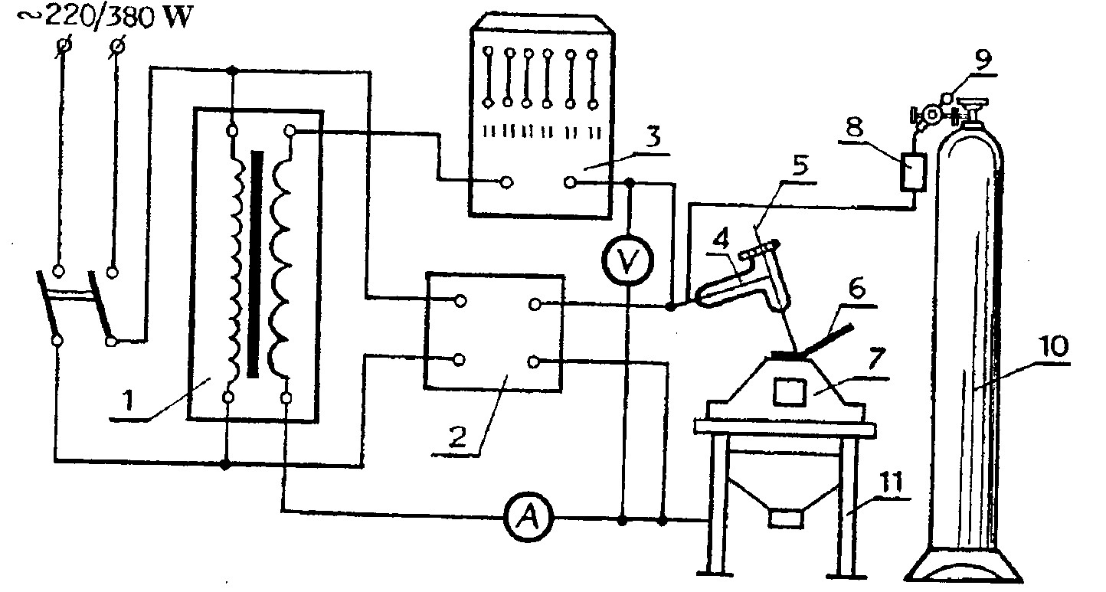

Sur. 2.10. Argon dugasy bilen kebşirleýän gurluşyň prinsipial shemasy: 1 – kebşirleýiş transformatory; 2 – ossilýator; 3 – reostat; 4 – gorelka; 5 –

wolfram elektrody; 6 – eredilip guýulýan çybyk; 7 – dikeldilýän detal; 8 – harç bolýan gazy ölçeýji (rotametr); 9 – reduktor; 10 – içi argonly ballon; 11 – kebşirlemek üçin stol.

**Argon dugasy bilen kebşirlemegiň artykmaçlyklary:** 1) sepiň metaly daşarky howadan doly goralýar hem eredilip guýlan metalyň himiki düzümi diňe elementleriň käbir bugarmagynyň hasabyna özgerýär; 2) kebşirlenen birikmeleriň oňat daşky görnüşi bolyar, sepleri şlakdan arassalamak zerurlygy bolmaýar; 3) 0,5 mm çenli ýuka diwarly detallary kebşirläp bolýar; 4) detalyň gyzdyrylmaly ýeri (zonasy) çäkli bolup, ýarsmaklyk juda azalýar; 5) duganyň şöhleleniş güýji elektrik bilen kebşirleýän duganyňkydan 4...6 esse pesdir, bu bolsa goraýjy aýnalaryň has dururaklaryny ulanmaga mümkinçilik berýär; 6) duganyň ýylylyk kuwwatynyň uly bolmagy, öndürijiligiň ýokarlanmagyny üpjün edýär; 7) kyn kebşirlenýän metallaryň we splawlaryň köpüsini, şol sanda dürli jisimlerden bolan detallary kebşirlemäge mümkinçilik berýär.

**Kebşirlemegiň bu görnüşiniň kemçilikleri:** 1) argonyň zerurlygy; 2) gurluşyň otnositel çylşyrymlylygy; 3) elektrod bilen detalyň üstüne galtaşmak bolmaýar, sebäbi wolfram elektrod hapalanýar, duganyň ýanyş durnuklylygy bozulýar, sepiň emele gelşi erbetleşýär, 4) ol galyňlygy 1 mmden az bolan uglerodly we pes legirlenen polatlardan ýasalan detallary kebşirlemek hem-de diňe aýratyn jogapkärli önümleri ýasamak üçin peýdalanylýar.

**Polat detallary kebşirlemek**. Kebşirleniliş ukyby boýunça polatlar 4 topara bölünýär: 1) az mukdarda uglerody (uglerodly we pes legirlenen) bolan, oňat kebşirlenyän polatlarbulary kebşirlemek üçin çalgysy ýuka elektrodlar we E-42 elektrodlar peýdalanylýar; 2) uglerodynyň mukdary 0,3...0,4% bolan uglerodly we pes legirlenen, kanagatlanarly kebşirlenýän polatlar-E-42 we E-50; 3) uglerodynyň mukdary 0,45...0,50 % bolan kebşirlenilişi çäkli polatlar-olar E-50A bilen kebşirlenýär, EN-300 (350 we 400), T-540 bilen eredilip guýulýar; 4) erbet kebşirlenýän, uglerodynyň mukdary 0,55%den köp bolan polatlar-olar EN-400, T-590 bilen eredilip guyulyar.